基本作業－418 バルブ操作(原則手回し)

バルブは原則として直接手で開閉すること
バルブのハンドル車（含ハンドル）の大きさは、大体人間の標準引張力を30㎏（最大60㎏）として設計されている。今あるバルブの流体を止めるに要する締付トルクが300㎏・㎝であり、この時ハンドル車の径が20㎝とすると、それを操作する人の力は
締付トルク ３００
操作力＝ ―――――――― 故に操作力は＝ ―――― ＝30㎏となる
ハンドル車の車 ２０／２
しかし、30㎏で廻せばよいところに、長さ45㎝のハンドル廻しを使用すると、仮にハンドル廻しの先端（中心より50㎝の位置）で回せば操作力は300／50＝6㎏でよいことになる。これに平均的人間の引張力30㎏をハンドル廻しに加えると、トルクは30×50＝1500㎏・㎝となり、実に5倍のトルクがかかることになり、バルブ各部の破壊につながります。
このために、バルブは原則として手で操作、やむを得ずハンドル廻しを使用する時は「ハンドル廻し使用基準」に従うこと。
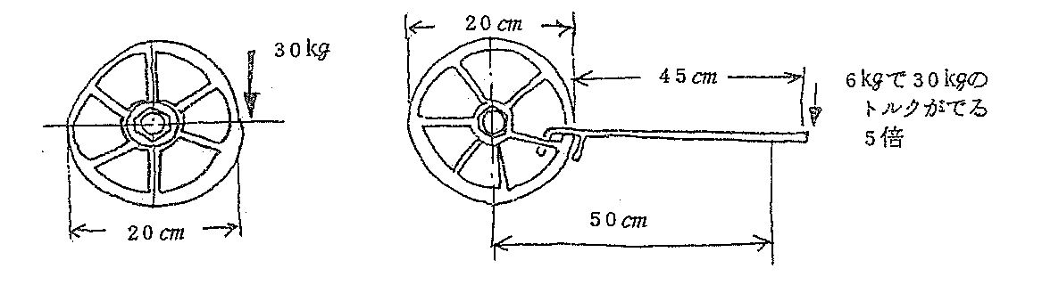

【事 例】
バルブヨークの破損
- 塩ビモノマー工場でストレーナーのクリーニング作業を行うために、入口、出口弁を閉止し、内部パージ後、ストレーナーの蓋を外したところ、3^{B}の入口弁からモノマーが洩
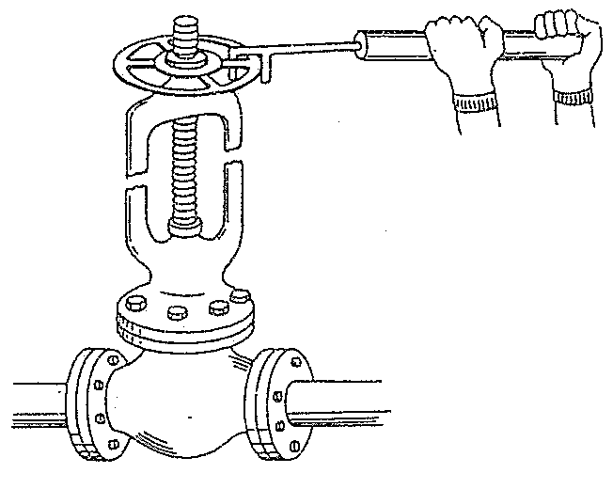
れいていた。増締めのため50㎝のハンドル廻しを使用したところ、ヨーク部が破損し弁棒が持ち上がり、バルブが全開となり、約4トンのモノマーが開口部から噴出し、約15分後に20m離れた触媒室内の冷凍機リレーの電気スパークより着火、爆発し、死者1名、重軽傷者23名、工場の大部分は焼失する大事故となった。（S・48.10 直江津）

【事 例】
スピンドルﾌﾞッシュの破損
ドライヤー再生中、ドライヤー出口ヘッダーブリーダーバルブよりガスが噴出しているのを発見した。ブリーダーバルブを閉止しようとしたが、ハンドルが空廻りして、バルブを閉止できなかったので、ただちに再生を停止し、降圧をし、事故を防いだ。
スピンドルのブッシュが破損していて、ハンドルとスピンドルの状態から見て閉止と誤認、バルブは開いていたが、ポリマーがつまっていた。再生時のガス温度上昇によりポリマーが溶けて、ガスが噴出したと考えられる。
（S・50）
